|  |  |
| --- | --- |
|  |  |

**ПЛАН ЗАСТРОЙКИ**

**по компетенции «Цифровое земледелие»**

**Региональный этап Чемпионата по профессиональному мастерству "Профессионалы" в Красноярском крае**

2025 г.

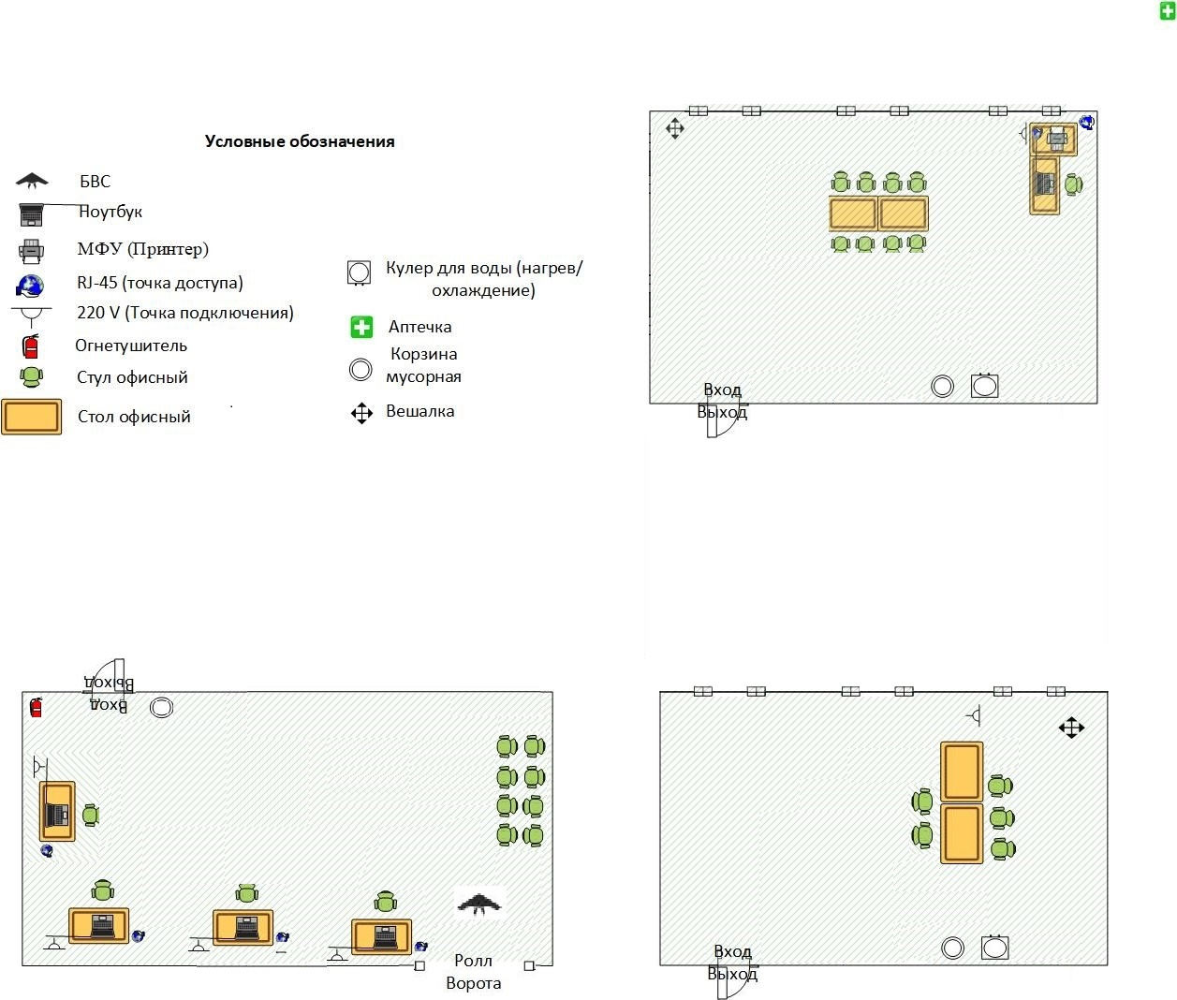

Кабинет №13

16х6

Кабинет №9

14х6

Кабинет №10

14х6